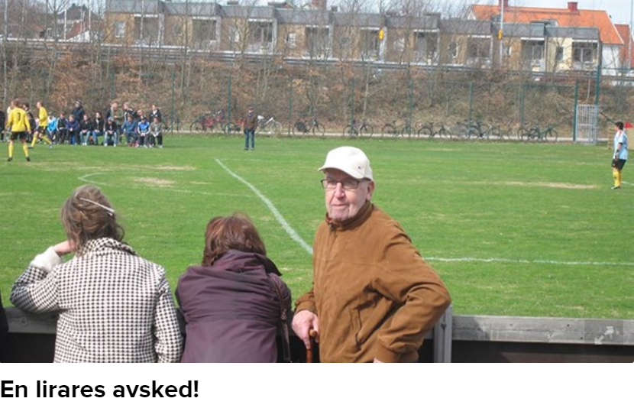 Blicken och huvudspelet med flinten, de skruvade och väl avvägda passningarna med yttersidan av fötterna. Åke Hallström, legendarisk centerhalv i HBK och Halmia, samt mångårig och uppskattad ledare i Alets IK, har sett sin sista fotbollsmatch. Åke var på många sätt banbrytande i sin fotbollsroll, en teknisk centerhalv som fick stor uppskattning på allsvensk toppnivå. Ett par år efter SM-silvret med HBK:s klassiska ”55:or” var han högaktuell för VM-truppen 1958, var med på förberedande läger och fick till och med prova ut VM-kostymen men petades oväntat i sista stund till förmån för Italien-proffset ”Julle” Gustafsson.
Åke behöll ändå sitt goda humör och avslappnade sinne. Kärleken till fotbollen var nästan lika stor som omtanken om familj och vänner.
I slutet av livets ”andra halvlek” fick Alets IK en extra stor plats i Åkes hjärta. Han följde laget i vått och torrt och fungerade periodvis som lagledare, klubbmästare och uppskattad arrangör och stabsmedlem vid föreningens populära tipspromenader. Han blev även vald till hedersmedlem i Alets IK, en utmärkelse som bara delas med ett fåtal andra, bland andra förbundskapten Janne Andersson.
Många fotbollsvänner kommer att sakna Åkes närvaro och hans sköna kommenterar. Nu får han bilda mittbackspar med Siv i en klar och vackert blå himmel. Åke blev 88 år. Han sörjs närmast av barnen Carin och Per med familjer.

/Bilden är från Alevallen/

